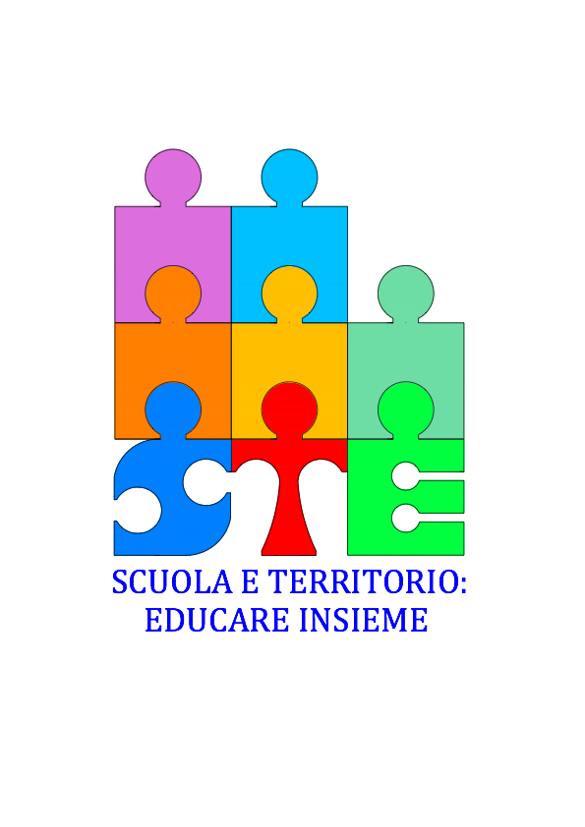

**ALLE SCUOLE DELLA RETE “SCUOLA E TERRITORIO: EDUCARE INSIEME “**

**Circ. n. Oggetto: Incontro con gli Autori: Antonio Polito**

**Si comunica che il prossimo martedì 12 dicembre 2017, alle ore 18.00, presso l’Aula Magna del Liceo Fracastoro , sede di Via Ca’ di Cozzi 39, nell’ambito del Progetto *Incontro con gli Autori*, l’editorialista e vicedirettore del *Corriere della Sera* Antonio Polito presenterà:**

**“ Riprendiamoci i nostri figli”**

***“Nel mondo di oggi, che mette in discussione ogni forma di autorità, la sfida educativa dei genitori diventa sempre più complicata. Se il conflitto tra generazioni non è certamente una novità, quello che sta accadendo è però qualcosa di diverso, di molto più serio: una vera e propria interruzione del tradizionale passaggio di valori dai padri ai figli. I genitori sono soli, insidiati da mille modelli alternativi che li contraddicono, parlano un’altra lingua, dettano altre priorità…”.***

**I Docenti interessati presenti potranno richiedere l’ attestato di partecipazione valido ai fini dell’aggiornamento.**

**La Coordinatrice Prof.ssa Daniela Galletta**